 | Température de la piscine de M.Plouf  Fiche élève | T^{le}
Auteur : OSTENNE Emmanuel
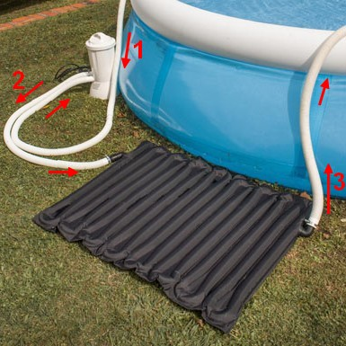
M.Plouf remarque qu'avec son réchauffeur solaire sa piscine a gagné un peu plus de 1°C en 1h : elle était à 26°C et maintenant à un peu plus de 27°C.
Il considère pensif son installation, et notamment la pompe qui nettoie l'eau de la piscine et la fait passer dans le réchauffeur solaire : elle a un débit d'environ 4 m³/h, c'est-à-dire que 4m³ d'eau y circulent en 1 heure.
Il se souvient que la notice du réchauffeur dit que l'eau peut gagner 3°C avec le réchauffeur : à 26°C avant de passer dans le réchauffeur, l'eau réchauffée revient donc à 29°C dans la piscine.
Comme sa piscine fait 10 m³, il en conclut qu'en 1 heure, 4m³ d'eau réchauffée à 29°C sont venus compléter les 6 m³ d'eau non encore réchauffée à 26°C.
Et ce simple mélange en proportion pour a une température qui se calcule par .
Répondre aux questions avec un tableur dans un fichier qui sera enregistré sous le nom tempPiscine. Dans la 1ère feuille de calculs, colonne E, précisez votre identité : nom, prénom et classe.
1/ Est-ce que ce calcul concorde avec la mesure au thermomètre de M.Plouf ?
Poussé par la curiosité, M.Plouf se met devant son ordinateur et ouvre une nouvelle feuille de calculs dans son tableur favori. Il saisit les informations à sa disposition (il ne met pas le 3 de m³ en exposant):
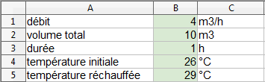
Il complète ensuite par le calcul des volumes en utilisant la durée et le débit (sans nombres supplémentaires):
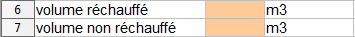
Enfin, il rentre la formule pour calculer la température (sans nombres supplémentaires) :
Les couleurs lui permettent de repérer facilement les valeurs qu'on peut modifier et celles qui sont calculées.
2/ Réalisez ce tableau de calculs pour faire apparaître notamment les résultats manquants.
Comme le logiciel fait les calculs, il essaye différentes durées pour voir comment évolue la température de l'eau de sa piscine suivant la durée de fonctionnement de la pompe sur le réchauffeur. Il dresse un tableau pour noter les températures obtenues suivant différentes durées : 6min, 30min, 1h, 2h, 3h et 4h.
3/ Faites ce tableau dans la même feuille de calcul. S'agit-il d'un tableau de proportionnalité ?
4/ L'élévation de température de l'eau de la piscine est-elle proportionnelle au temps de fonctionnement de la pompe sur le réchauffeur ?
M. Plouf s'étonne des 2 derniers résultats (question 3) mais arrive finalement à comprendre.
5/ Expliquez pourquoi les 2 dernières températures (question 3) sont en effet étonnantes et donnez la raison de tels résultats d'après la feuille de calculs.
- Plouf n'est pas loin de la réalité mais il a commis une "petite" erreur de raisonnement physique. Les temps qu'il a considérés pour faire ses calculs sont trop grands : les 6 m³ d'eau ne restent pas à 26°C mais sont mélangés avec de l'eau à 29°C et donc ils augmentent de température.
Ainsi, le principe de la formule n'est valable que quelques minutes.
Qu'à cela ne tienne, M.Plouf reprend une autre feuille de calculs, commence par recopier ses données et modifie la durée pour mettre 0,1h :
Il ajoute ensuite ces lignes :
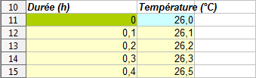
- En A10 il a mis 0.
- En B10 il a repris la température initiale déjà saisie en B4.
- Colonne A, il a créé la liste des durées jusque 4h en utilisant comme pas la durée en B3
- Colonne B, il utilise la température de la cellule au-dessus au lieu de 26 pour calculer la nouvelle température. Cela donne en B12 : =($B$5*B$6+B11*B$7)/$B$2
6/ Complétez une nouvelle feuille de calculs comme l'a fait M.Plouf pour obtenir les nouvelles températures.
7/ Représentez graphiquement ce tableau (ligne « XY » avec titre).
Voyant la courbe, M.Plouf se demande s'il peut retrouver une expression de la fonction du temps qui permettrait de calculer et représenter graphiquement la température plutôt que de devoir faire cette suite de calculs de valeurs.
Il repense alors à ses études de mathématiques appliquées en Programmation et Analyse Numérique. L’interpolation de Lagrange permet de déterminer une fonction polynomiale approchant la fonction cherchée et passant par certaines valeurs fixées précalculées.
L étant la fonction à trouver et X la variable, (x_{i},y_{i}) étant des couples de points (abscisse,image fixée prédéterminée), l'expression est :

le symbole Σ signifiant la somme de 0 à n pour des indices j,
le symbole Π signifiant le produit de 0 à n pour des indices i, i ne prenant pas la valeur courante de j.
Il se dit qu'en effet la programmation ne devrait pas poser de problème en prenant :
- 4 pour valeur de n
- les 5 durées en heures 0, 1, 2, 3 et 4 comme valeurs de x_{i}
- les 5 températures données par le tableur pour les images y_{i} : 26 ; 27,0055 ; 27,6740 ; 28,1184 ; 28,4139.
M.Plouf établit alors l'algorithme suivant :
Entrées :
Saisir la valeur de la durée en heure de fonctionnement de la pompe sur le réchauffeur : x
Condition de validité : x entre 0 et 4
Sorties :
Valeur approchée de la température de la piscine : s
Traitement :
n ← 4
vx ← 0,1,2,3,4
vy ← 26, 27.0055, 27.6740, 28.1184, 28.4139
s ← 0
pour j variant de 0 à n faire
p ← 1
pour i variant de 0 à n faire
| si i différent de j alors p ← p * ( x – vx[i] ) / ( vx[j] – vx[i] )
fin pour
s ← s + vy[j] * p
fin pour

8/ Programmez cet algorithme : proposez son listing en précisant le langage choisi.

